Jímkový termostat Model AT10T

Návod k obsluhe a inštalácii

Vlastnosti
- Jímkový termostat bez ovládacieho kolieska montovaný do jímky
- Jednoduchá prevádzka s nastavením hodnoty pod krytom
- Teplotný rozsah 0°C – 90°C
- Jednoduché elektrické pripojenie s pomocou dostatočne velkých kabelových svoriek

Montáž
Jímka je opatrená vonkajším závitom 1/2", ktorý sa zaskrutkuje do nátrubku osadeného v mieste, kde potrebujeme strážiť teplotu. Čidlo termostatu sa vsunie do jímky tak, aby telo termostatu dosadlo na jímku. V tejto polohe sa zaistí skrutkou v umelohmotnom golieri.

Elektrické pripojenie
Otvorte termostat tým, že odstranite šedú krytku (1) a uvoľníte veľkú plastovú sktrutku (2). Odstráňte veko puzdra. Štyri káblové svorky, ktoré teraz môžete vidieť, sa pripoja takto:
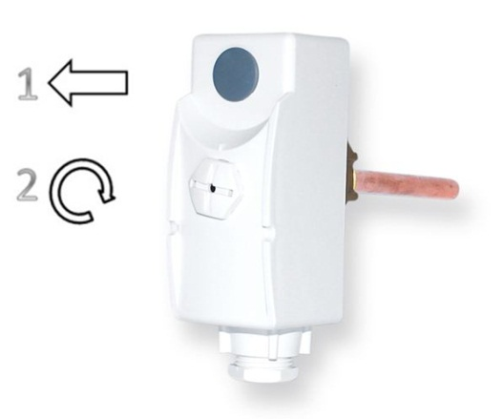
- Svorka C – pripojte fázu
- Svorka 1 – pri dosiahnutí nastavenej teploty rozpojí
- Svorka 2 – pri dosiahnutí nastavenej teploty zopne
- Svorka = uzemnenie

Inštaláciu smie vykonávať výlučne profesionálný inštalatér v súlade s plánom pripojenia.
Okrem toho musí inštalácia tiež odpovedať aktuálne platným smerniciam VDE a špecifikáciam vášho dodávateľa energie. Inštalácia sa vždy vykonáva pri vypnutom prívode prúdu; musia sa dodržiavať bezpečnostné špecifikácie.
Musí sa dodrzať maximálny spínací prúd uvedený v technických údajoch!
Neprijímame žiadnu zodpovednosť za akúkoľvek formu zneužitia.
.

Jímkový termostat Model AT10T

Návod k obsluhe a inštalácii

Vlastnosti
- Jímkový termostat bez ovládacieho kolieska montovaný do jímky
- Jednoduchá prevádzka s nastavením hodnoty pod krytom
- Teplotný rozsah 0°C – 90°C
- Jednoduché elektrické pripojenie s pomocou dostatočne velkých kabelových svoriek

Montáž
Jímka je opatrená vonkajším závitom 1/2", ktorý sa zaskrutkuje do nátrubku osadeného v mieste, kde potrebujeme strážiť teplotu. Čidlo termostatu sa vsunie do jímky tak, aby telo termostatu dosadlo na jímku. V tejto polohe sa zaistí skrutkou v umelohmotnom golieri.

Elektrické pripojenie
Otvorte termostat tým, že odstranite šedú krytku (1) a uvoľníte veľkú plastovú sktrutku (2). Odstráňte veko puzdra. Štyri káblové svorky, ktoré teraz môžete vidieť, sa pripoja takto:
- Svorka C – pripojte fázu
- Svorka 1 – pri dosiahnutí nastavenej teploty rozpojí
- Svorka 2 – pri dosiahnutí nastavenej teploty zopne
- Svorka = uzemnenie

Inštaláciu smie vykonávať výlučne profesionálný inštalatér v súlade s plánom pripojenia.
Okrem toho musí inštalácia tiež odpovedať aktuálne platným smerniciam VDE a špecifikáciam vášho dodávateľa energie. Inštalácia sa vždy vykonáva pri vypnutom privode prúdu; musia sa dodržiavať bezpečnostné špecifikácie.
Musí sa dodrzať maximálny spínací prúd uvedený v technických údajoch!
Neprijímame žiadnu zodpovednosť za akúkoľvek formu zneužitia.
.

Prevádzka
Termostat má otočný manuálny číselník so stupnicou teploty schovaný pod krytom. Aby sa dalo číselníkom otočiť, musí byť odstránená šedá krytka, ktorá je umiestnená na povrchu termostatu. Potom otáčajte číselníkom, pokiaľ nebude požadovaná teplota odpovedať značke na číselníku.

Rozmery: |  | Výkres obvodu: |  | Technické údaje:
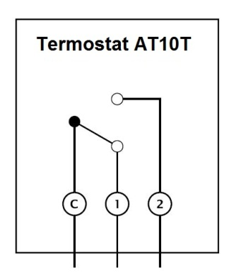
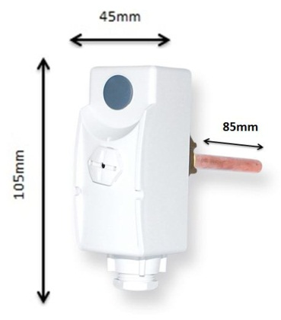
Prevadzkové napätie: 230V AC 50Hz
Kontakt: 1 dvojcestný kontakt
Spínací prúd 16 (4) A
Rozsah riadenia teploty: 30°C-90°C
Krytie: IP20
certifikováné CE

Dátum predaja Pečiatka predajcu

Dodávateľ:
Thermo-control SK s.r.o.,
Svornosti 43, 821 06 Bratislava SR
Tel/fax.: +421 2 45 52 71 04
Mob.: +421 944 451 862

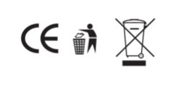
obchod@thermo-control.sk, www.thermo-control.sk
Prevádzka
Termostat má otočný manuálny číselník so stupnicou teploty schovaný pod krytom. Aby sa dalo číselníkom otočiť, musí byť odstránená šedá krytka, ktorá je umiestnená na povrchu termostatu. Potom otáčajte číselníkom, pokiaľ nebude požadovaná teplota odpovedať značke na číselníku.

Rozmery: |  | Výkres obvodu: |  | Technické údaje:
Prevadzkové napätie: 230V AC 50Hz
Kontakt: 1 dvojcestný kontakt
Spínací prúd 16 (4) A
Rozsah riadenia teploty: 30°C-90°C
Krytie: IP20
certifikováné CE

Dátum predaja Pečiatka predajcu

Dodávateľ:
Thermo-control SK s.r.o.,
Svornosti 43, 821 06 Bratislava SR
Tel/fax.: +421 2 45 52 71 04
Mob.: +421 944 451 862

obchod@thermo-control.sk, www.thermo-control.sk

